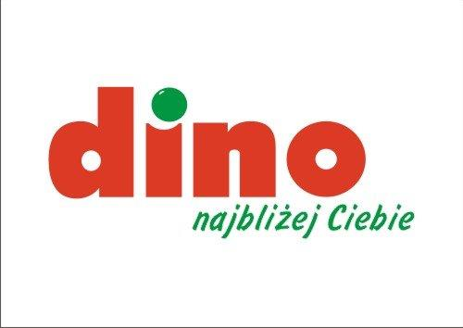

POSZUKUJESZ PEWNEJ I STABILNEJ PRACY Z MOŻLIWOŚCIĄ ROZWOJU?
DOŁĄCZ DO GRONA NASZYCH PRACOWNIKÓW

Dino to polska dynamicznie rozwijająca się sieć marketów spożywczych.
W związku z dynamicznym rozwojem tworzymy kolejne miejsca pracy.

Zatrudnimy osoby do:
PRACY W MARKECIE

Miejsce pracy:
Dopiewo, Lusowo, Lusówko, Palędzie, Zakrzewo woj. wielkopolskie

CHCESZ ZDOBYĆ DOŚWIADCZENIE W HANDLU?
MOŻE WIELE JUŻ POTRAFISZ I PRAGNIESZ DALEJ SIĘ ROZWIJAĆ?

Zgłoś się do nas, dowiedz się więcej o ofercie pracy w Dino.

CO ZYSKUJESZ PRACUJĄC Z NAMI?

- możliwość dopasowania wymiaru czasu pracy do Twoich potrzeb
- stabilność zatrudnienia, umowę o pracę
- możliwość rozwoju - stawiamy na awanse wewnętrzne
- niezbędne szkolenia
- atrakcyjne benefity (m.in.: ubezpieczenie, prywatna opieka medyczna, możliwość otrzymania pożyczki)

Proszę aplikować poprzez stronę internetową https://marketdino.pl/kariera

